گزارش پروژه آمار و کاربرد آن

مدل ترافیک

سروش نجفی - 402100559

بخش اول: جمع آوری و آماده سازی داده ها (Data Wrangling)
- هدف جمع‌آوری داده‌ها
هدف از جمع‌آوری داده‌ها، بررسی عوامل مؤثر بر مصرف بنزین در استان‌های منتخب کشور و تحلیل رابطه این متغیر با شاخص‌های اقتصادی و حمل‌ونقلی در طول زمان است. در این پروژه تلاش شده است با استفاده از داده‌های واقعی، رفتار مصرف بنزین و اثر متغیرهایی نظیر قیمت واقعی بنزین، تعداد خودروها و میزان سفرهای درون‌استانی تحلیل شود.

- ساختار داده ها
داده‌های مورد استفاده به‌صورت استان–سال (Panel Data) تنظیم شده‌اند؛ به‌طوری که برای هر استان، مقادیر متغیرها در سال‌های مختلف ثبت شده است. این ساختار امکان تحلیل تغییرات زمانی و مقایسه بین استان‌ها را به‌طور هم‌زمان فراهم می‌کند. واحد مشاهده در این داده‌ها، یک استان در یک سال مشخص است. در این پروژه، داده‌های مربوط به ۵ استان منتخب مورد استفاده قرار گرفته است: تهران، خراسان رضوی، اصفهان، فارس و آذربایجان شرقی. با توجه به وجود سری زمانی نسبتاً بلند برای هر استان و تعداد مناسب مشاهدات، داده‌های موجود برای انجام تحلیل‌های آماری شامل: آزمون‌های فرض (t-test و ANOVA)، رگرسیون ساده، رگرسیون چندگانه، بررسی هم‌خطی و تشخیص فروض، از نظر آماری کفایت لازم را دارند. به ‌منظور حفظ همگنی داده‌ها و پرهیز از افزایش ناهمسانی بین استان‌ها، از افزودن استان‌های جدید خودداری شده است.

- معرفی متغیر وابسته (به عنوان شاخص ترافیک)
در این پروژه، مصرف بنزین به ‌عنوان متغیر وابسته و به‌ عنوان شاخصی برای سطح ترافیک و شدت استفاده از حمل‌ و نقل جاده‌ای در نظر گرفته شده است. انتخاب این متغیر مبتنی بر ملاحظات نظری، تجربی و محدودیت‌ های داده‌ای بوده است. از منظر مفهومی، بخش عمده‌ای از مصرف بنزین در کشور به وسایل نقلیه شخصی و ناوگان حمل ‌و نقل جاده‌ای اختصاص دارد. بنابراین، افزایش تعداد سفرها، افزایش حجم تردد خودروها و تشدید ترافیک، به ‌طور مستقیم منجر به افزایش مصرف بنزین می‌شود. به همین دلیل، مصرف بنزین می‌تواند نمایانگر مناسبی از شدت ترافیک و فعالیت حمل ‌و نقلی در هر استان باشد. از منظر تجربی، بررسی داده‌ های مورد استفاده در این پروژه نشان می‌دهد که مصرف بنزین همبستگی بالایی با متغیرهایی نظیر تعداد خودروهای ثبت‌ شده و تعداد سفرهای درون‌ استانی دارد. این همبستگی بالا تأیید می‌کند که مصرف بنزین به خوبی تغییرات مرتبط با حجم تردد و تحرک جمعیت را منعکس می‌کند و می‌تواند به‌ عنوان یک شاخص جانشین (Proxy) برای ترافیک مورد استفاده قرار گیرد. همچنین، در سطح استانی و در بازه زمانی بلند مدت، داده ‌های مستقیم و منسجم درباره شاخص‌ های دقیق ترافیکی (مانند حجم تردد ساعتی یا شاخص‌ های ازدحام) به‌صورت کامل در دسترس نیست. در مقابل، داده ‌های مصرف بنزین دارای پوشش زمانی بلند، انسجام آماری و قابلیت مقایسه بین استان ‌ها هستند. از این رو، استفاده از مصرف بنزین به‌ عنوان شاخص ترافیک، انتخابی عملی و متداول در مطالعات کاربردی محسوب می‌شود. در نتیجه، در این پژوهش مصرف بنزین به ‌عنوان نماینده‌ای از سطح ترافیک، شدت استفاده از خودرو و میزان تحرک حمل ‌و نقلی در استان‌ها در نظر گرفته شده و سایر متغیرها اثرگذاری خود را بر این شاخص نشان می‌دهند.
- مصرف بنزین (Gas_Consumption)
میزان مصرف بنزین بر حسب متر مکعب در هر استان در هر سال که متغیر وابسته اصلی تحلیل‌ها محسوب می‌شود.

- معرفی متغیر ها
- قیمت واقعی بنزین (Real_Price)
این متغیر از تعدیل قیمت اسمی بنزین بر حسب ریال با استفاده از شاخص قیمت مصرف‌کننده (CPI) و با سال پایه 1400 محاسبه شده است تا اثر تورم حذف شود.
- تعداد خودرو های پلاک شده (Registered_Cars)
بیانگر تعداد خودروهای پلاک‌شده در هر استان در هر سال است. این متغیر اندازه ناوگان رسمی و فعال وسایل نقلیه در سطح استان را نشان می‌دهد و یکی از مهم‌ترین عوامل تعیین‌کننده سطح تقاضا برای سوخت و شدت تردد جاده‌ای محسوب می‌شود.
- تعداد سفر های درون استانی (Intra_Provincial_Trips)
تعداد سفرهای انجام ‌شده درون هر استان که نمایانگر شدت فعالیت حمل‌ونقلی و تحرک جمعیت است.

- منابع داده
منابع داده ها شامل سالنامه های آماری کشوری و استانی مرکز آمار و آمار نامه های شرکت ملی پالایش و پخش فرآورده های نفتی ایران میشود.

- ساخت Data Frame برای محیط پروژه R
فایل data.xlsx شامل 6 عدد شیت است که 5 تای آنها متناظر داده های هر استان میشود و شیت آخر شامل کل داده های استخراج شده از هر استان است. سری زمانی موجود برای ستون های هر استان متفاوت است و برای حتی همه آنها داده های برخی سالها موجود نبود. از این رو برای اینکه در محاسبه Correlation بین متغیر های توضیحی و وابسته مشکلی بوجود نیاید، از هر استان سال هایی انتخاب شدند که همه داده ها شامل متغیر توضیحی و وابسته موجود باشد. برای استان تهران داده های مربوط به سال های 1381 تا 1401، برای استان خراسان رضوی داده های مربوط به سال های 1379 تا 1401، برای استان اصفهان داده های سال های مربوط به 1383 تا 1401 و به همین ترتیب برای استان های فارس و آذربایجان شرقی به ترتیب داده های مربوط به سال های 1383 تا 1397 و 1385 تا 1397 انتخاب شدند.

- مدیریت داده های گمشده (Missing Values) و داده های پرت (Outliers)
خیلی از داده های پرت این پروژه شامل داده های استان تهران است چرا که مصرف بنزین و بقیه متغیر ها طبق داده ها در تهران به صورت بصری (رسم نمودار جعبه ای) از بقیه استان ها بسیار بیشتر است. به همین منظور هم نمودار های پراکنش شامل داده های استان تهران و هم نمودار هایی که شامل آن نیست را با استفاده از R رسم کردیم.
بخش دوم: آمار توصیفی و مصور سازی (EDA)
- شاخص های مرکزی محاسبه شده شامل میانگین و میانه و شاخص های پراکندگی شامل واریانس، انحراف معیار، ماکسیمم و مینیمم
- نمودار های جعبه ای (Boxplot)

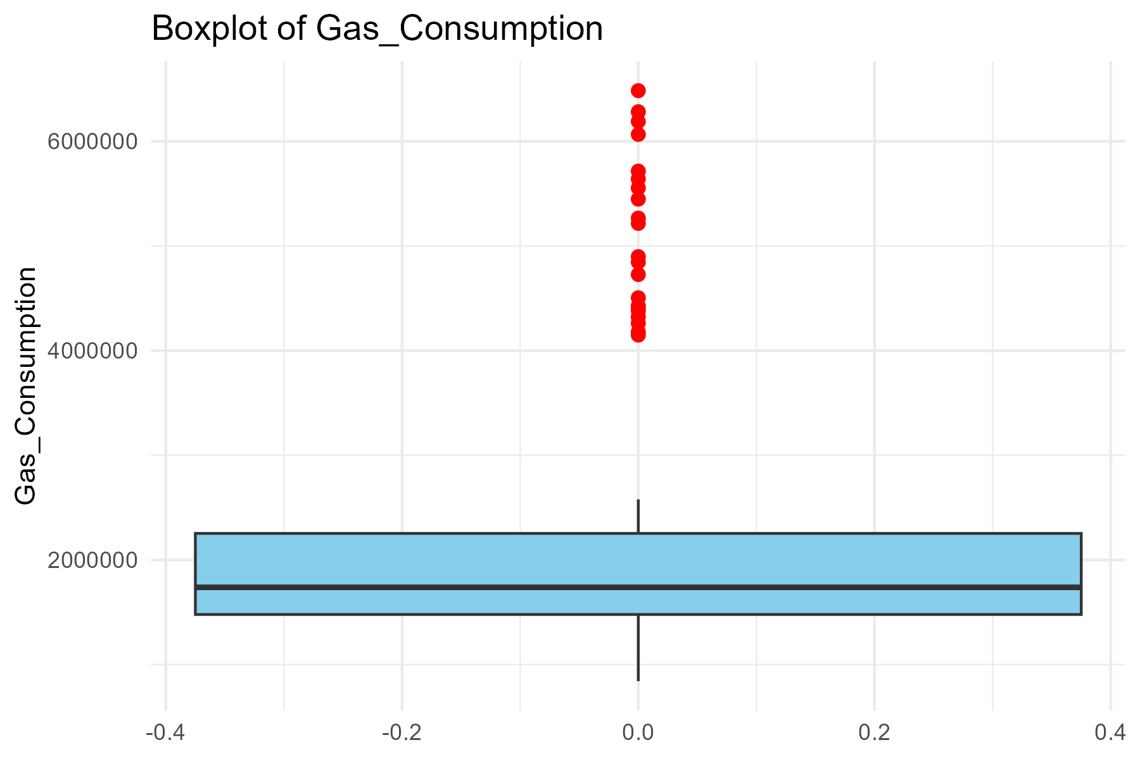
داده های که با رنگ قرمز دیده میشوند، پرت حساب شده اند مربوط به مصرف بنزین استان تهران است.

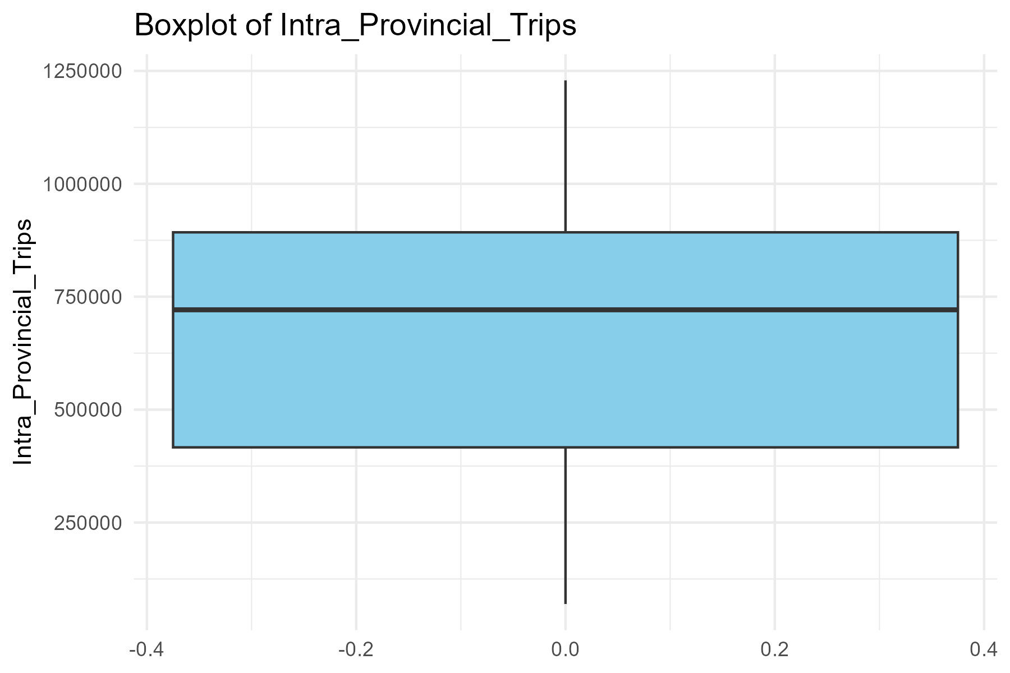

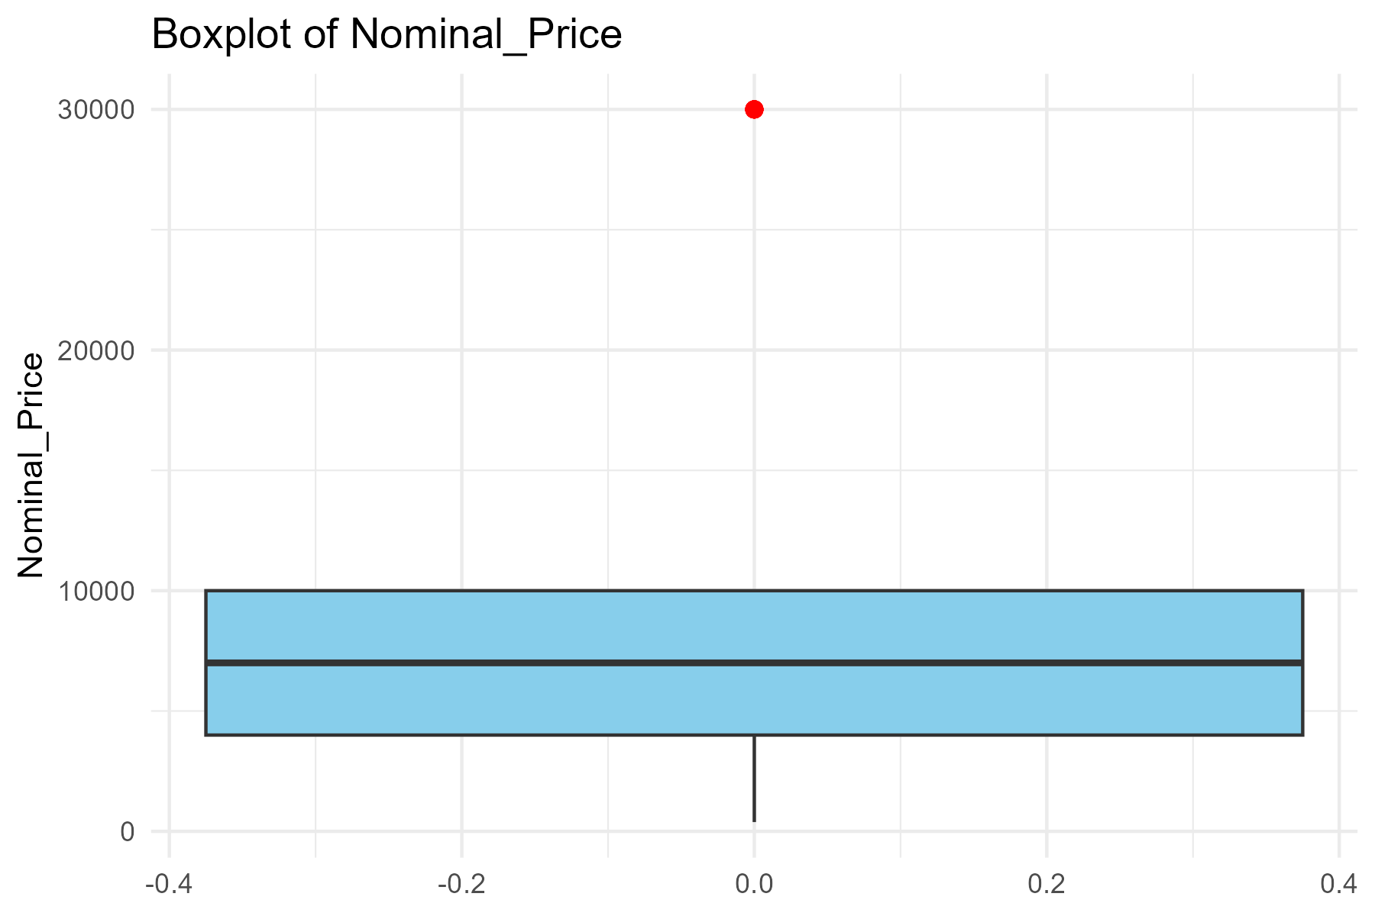

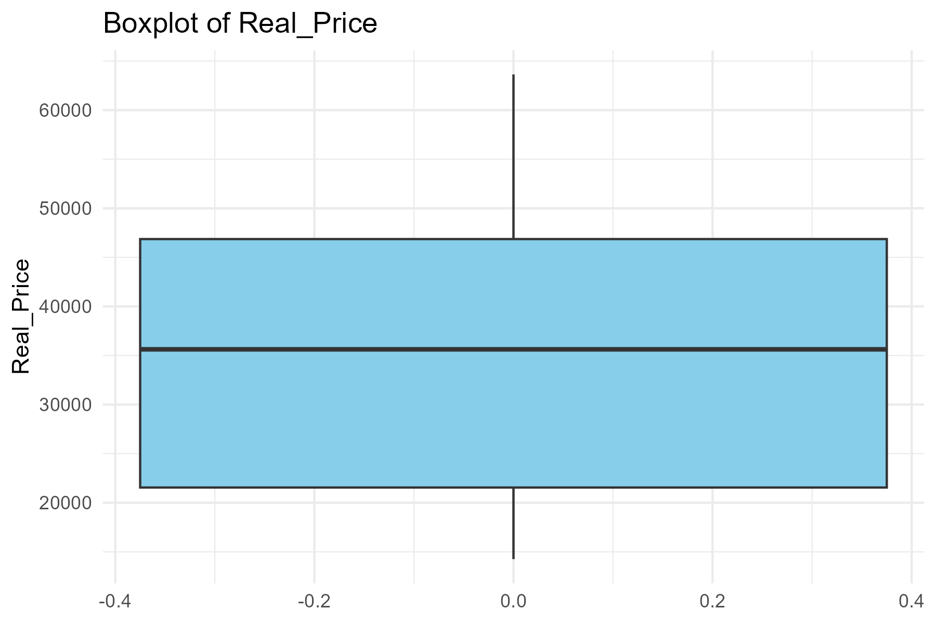
در قیمت واقعی بنزین داده پرت مشاهده کردیم ولی وقتی اثر تورم را از آن حذف کردیم و نمودار جعبه ای قیمت واقعی را رسم کردیم، پرت بودن داده حذف شد.
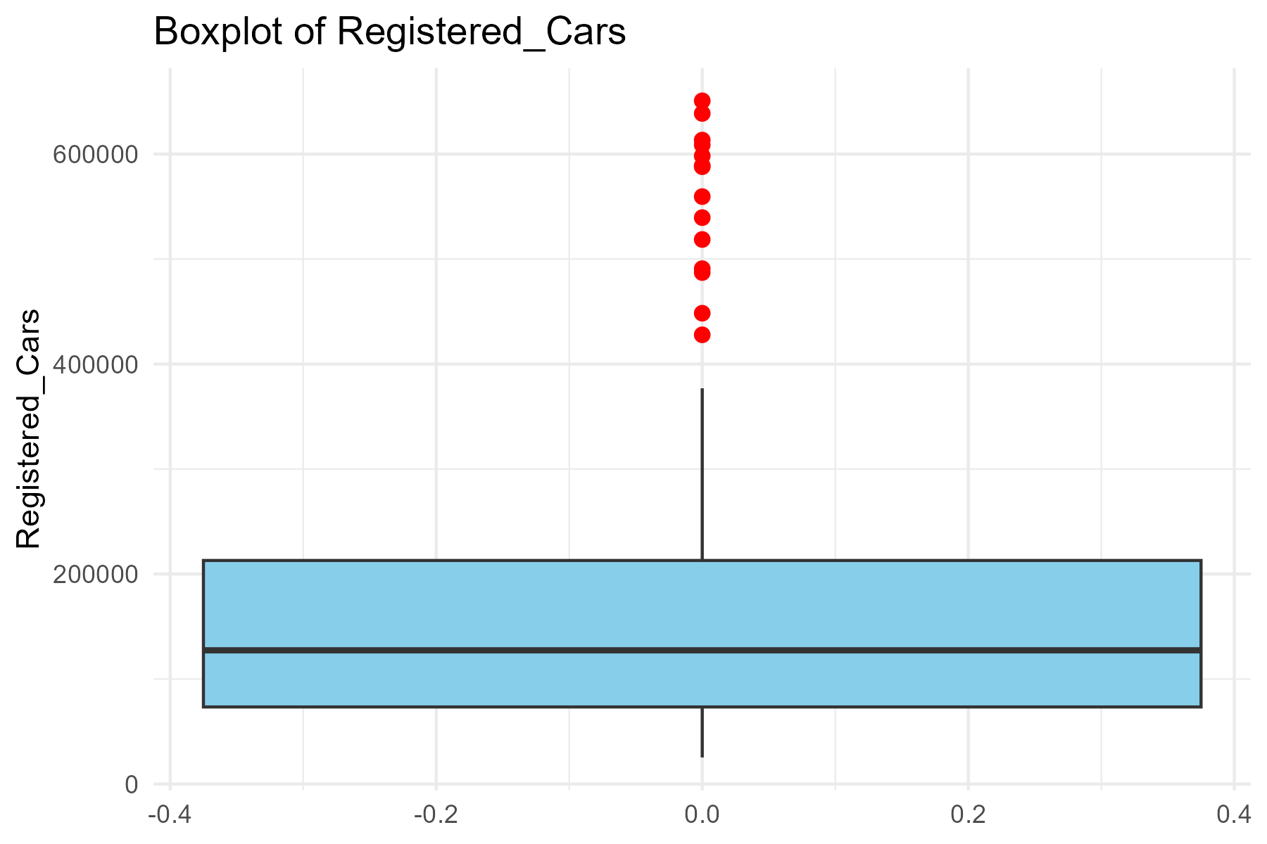
داده های پرت دوباره مربوط به استان تهران هستند.
- نمودار های هیستوگرام
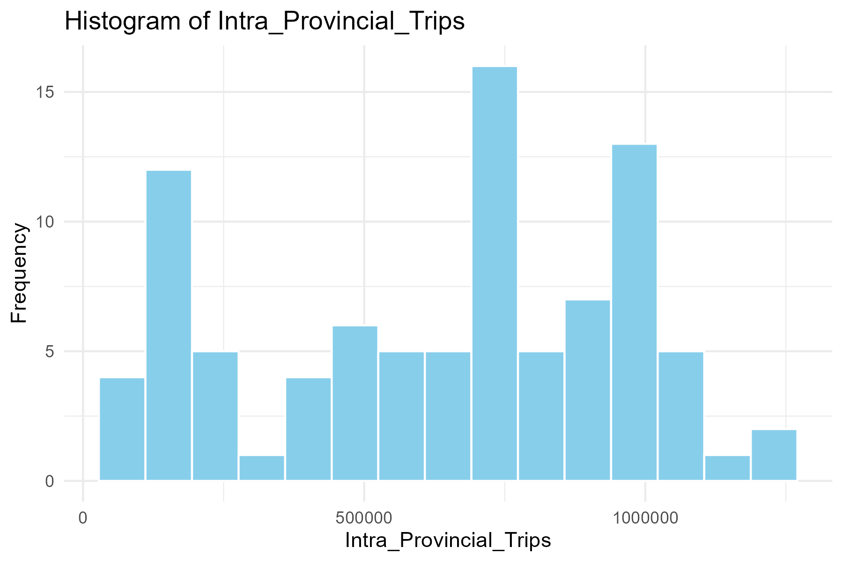

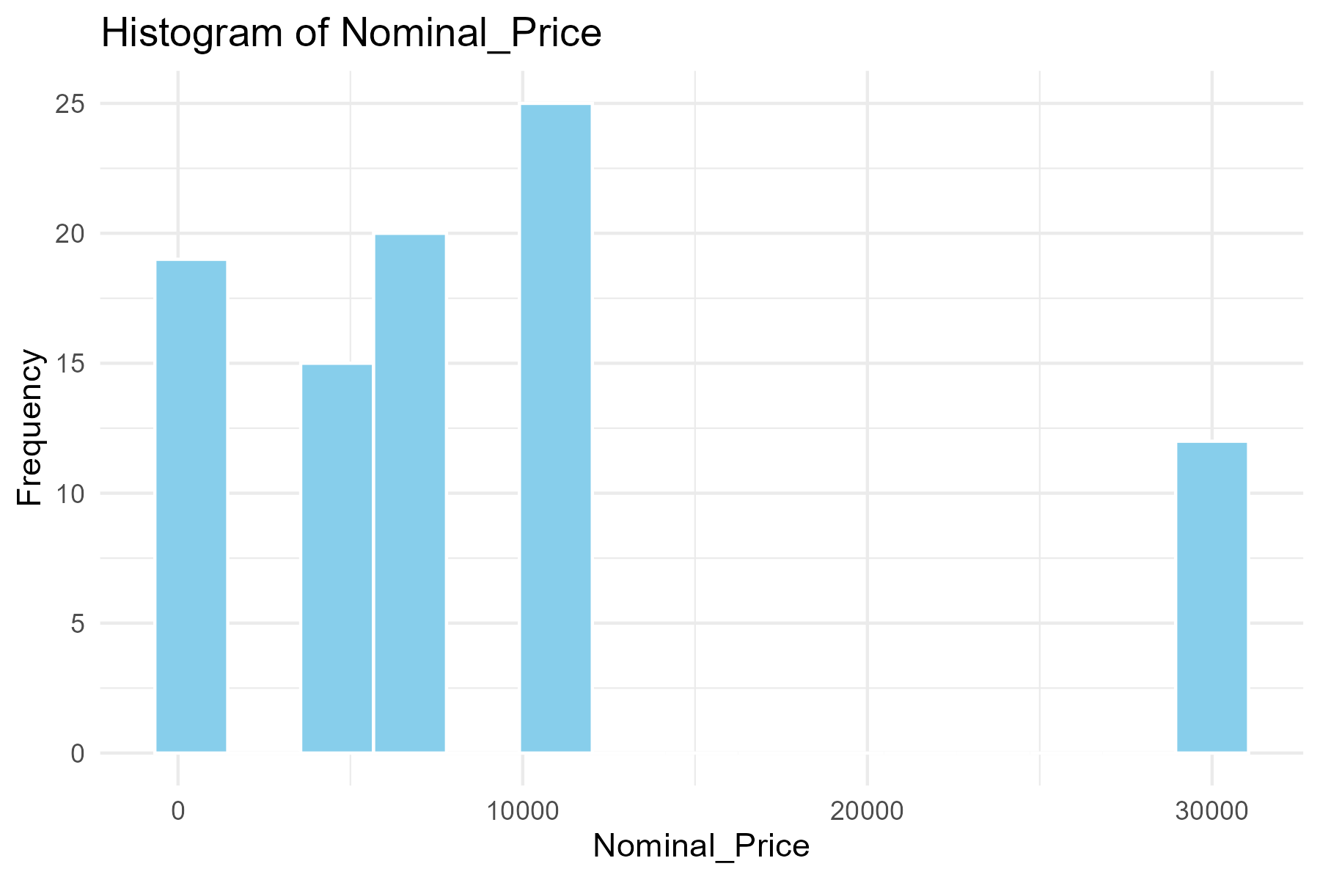
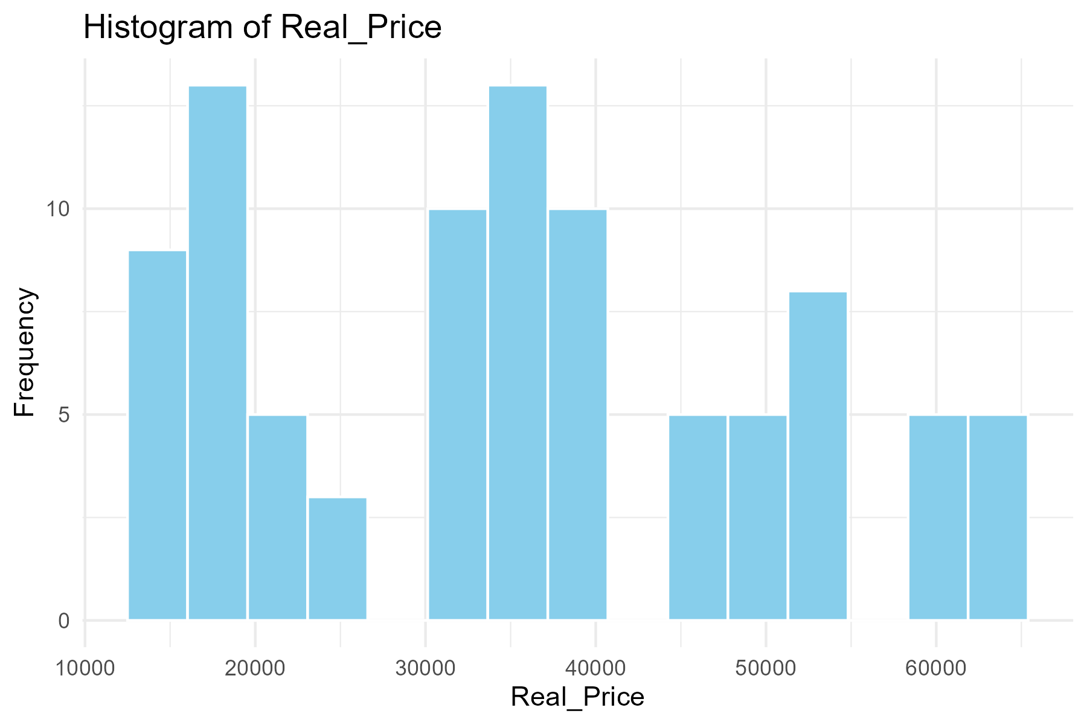

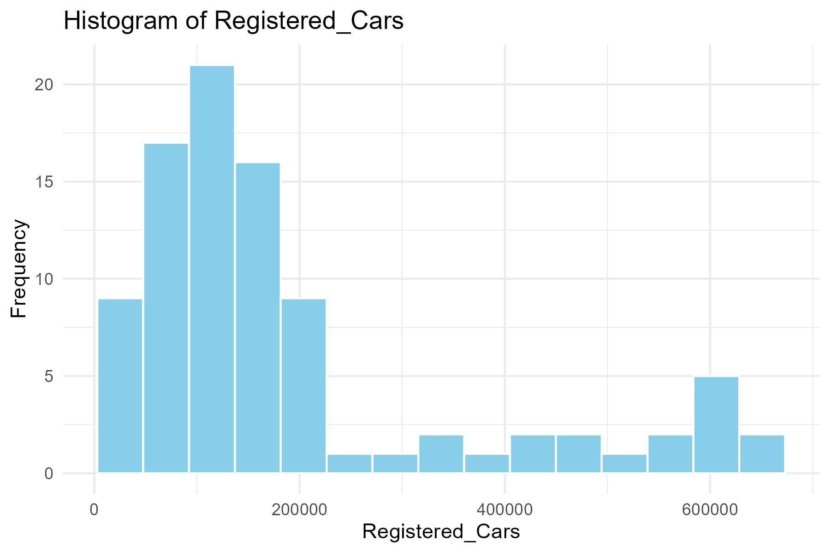

- نمودار های پراکنش (Scatter Plots)

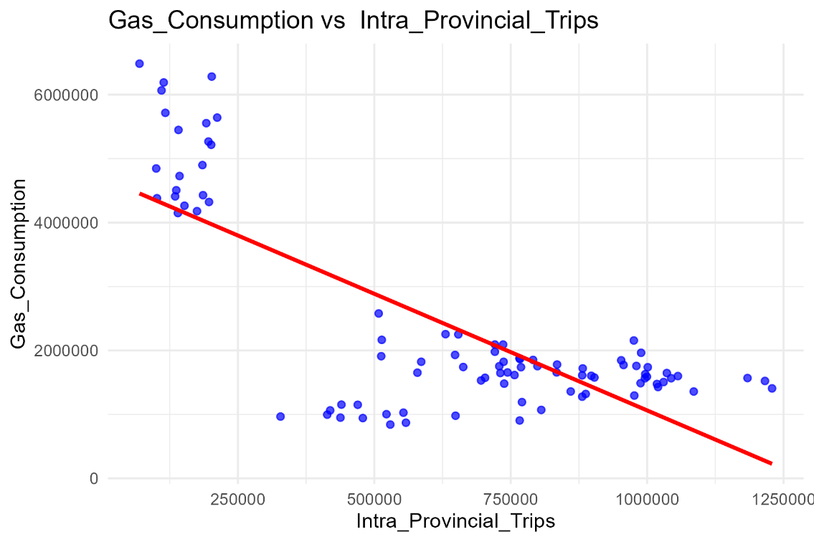
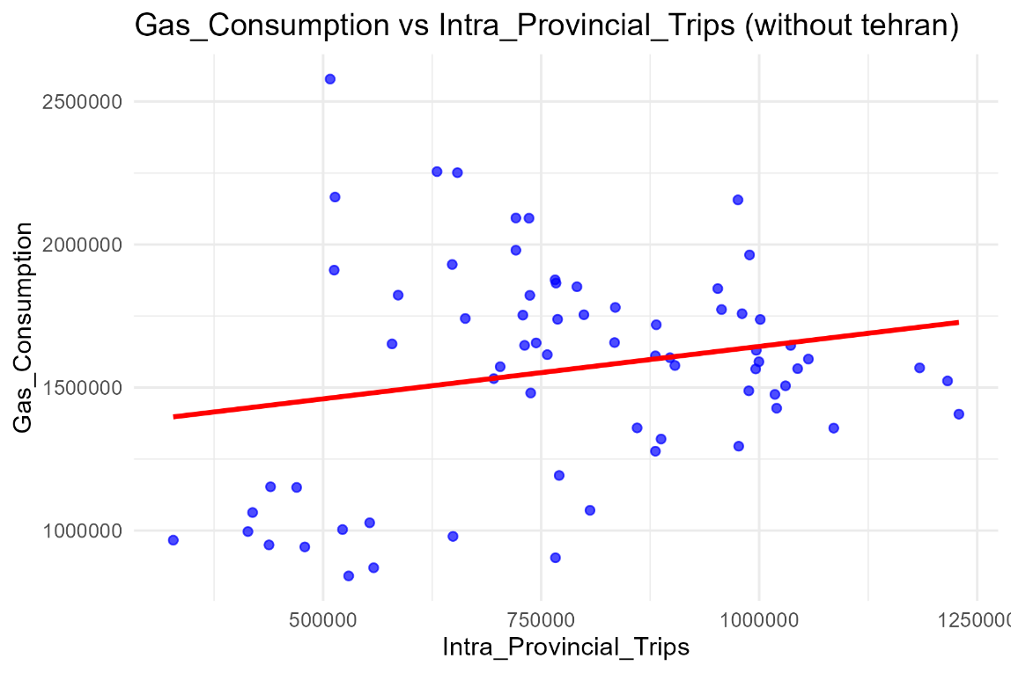
از آنجا که تهران مساحت کمتری نسبت بقیه استان ها دارد طبیعیست که سفر های درون استانی در آن کمتر باشد، ولی بیشترین مصرف بنزین را دارد. میبینیم که با حضور داده های تهران و برآورد رگرسیون رابطه عکس بین دو متغیر به دلیل تاثیرگذاری زیاد تهران بوجود می آید. ولی با حذف داده های استان تهران میبینیم که خط رگرسیون شیب مثبت کمی بین دو متغیر برآورد کرده است که نشان دهنده رابطه مستقیم ولی کم کشش بین دو متغیر است.
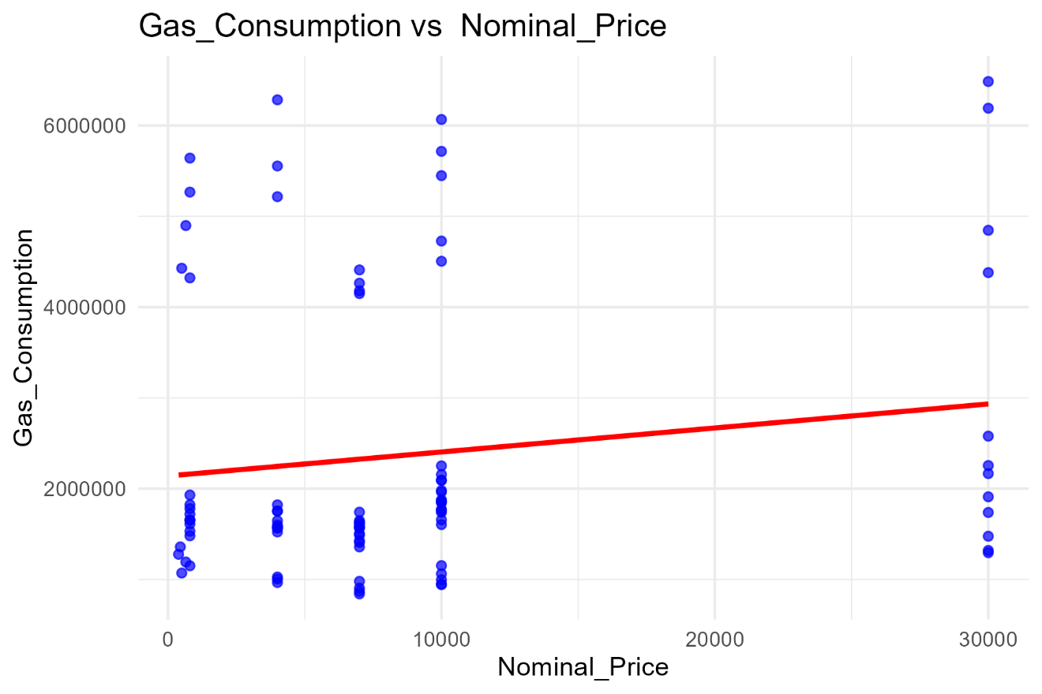

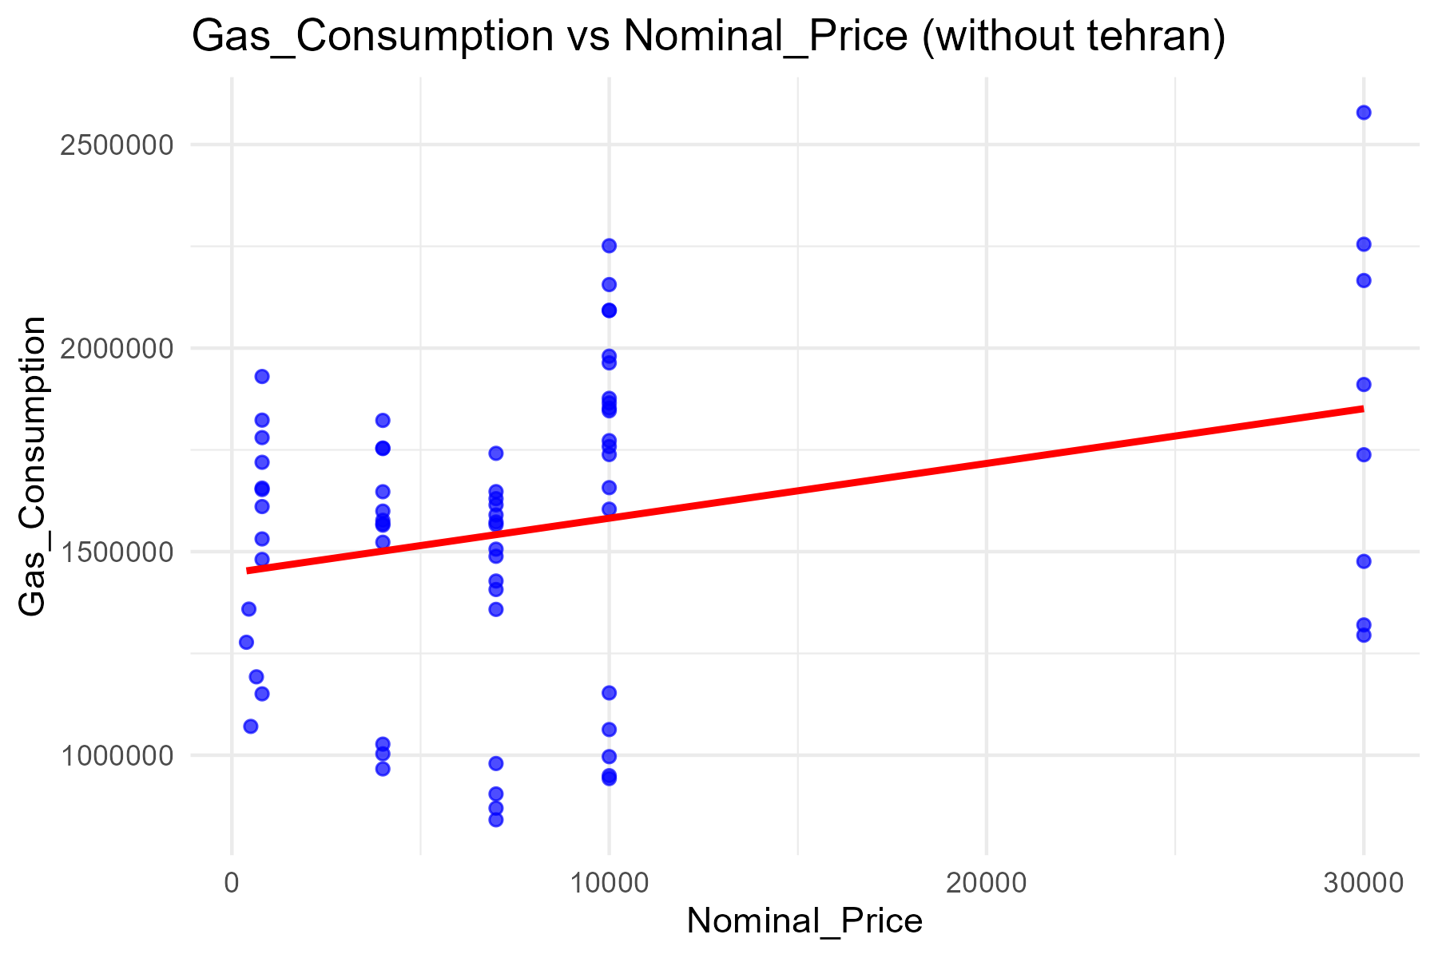

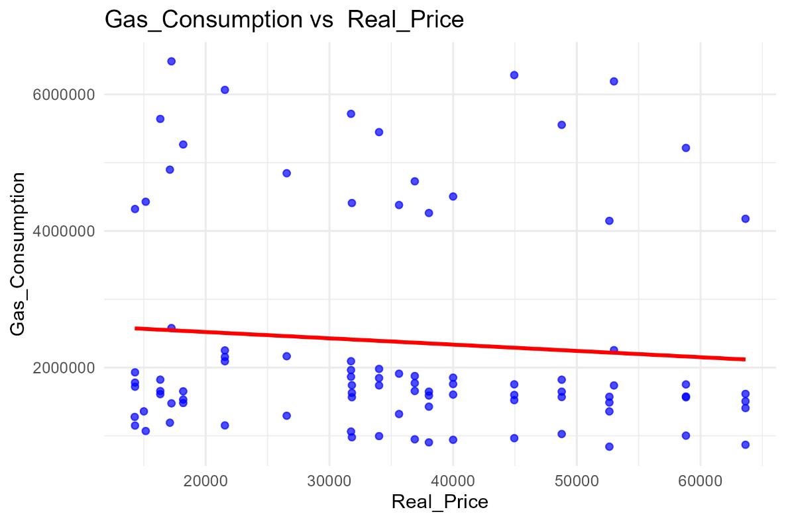

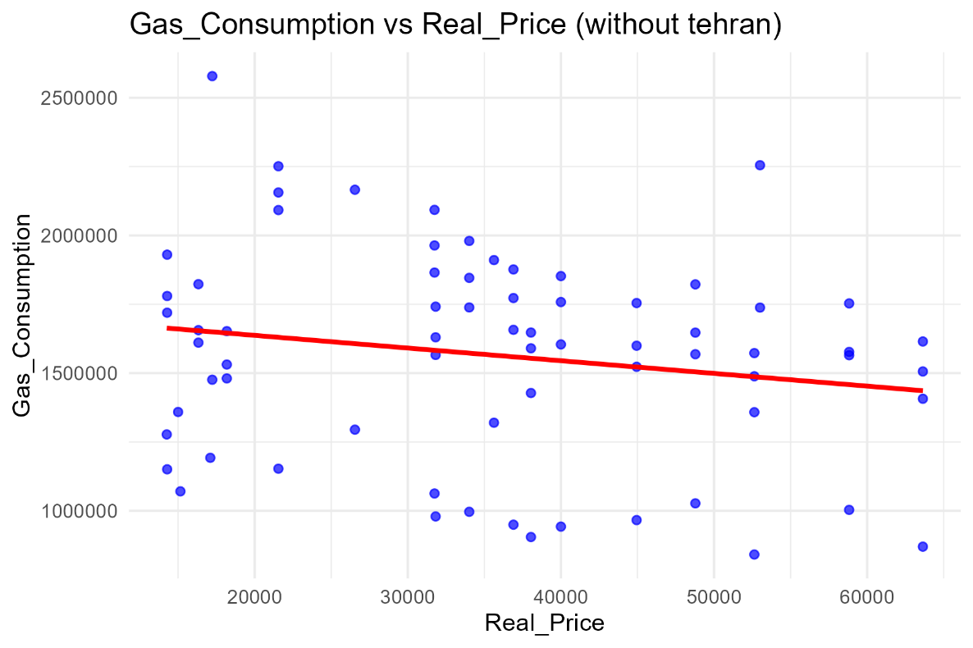
چه با حضور داده های تهران چه بدون حضور آنها میبینیم که طبق داده های موجود قیمت واقعی بنزین که حاصل حذف اثر تورم است با مصرف بنزین رابطه عکس با کشش بسیار پایین دارد. همچنین میبینیم که در هر دوحالت قیمت اسمی با مصرف بنزین رابطه مستقیم دارد.
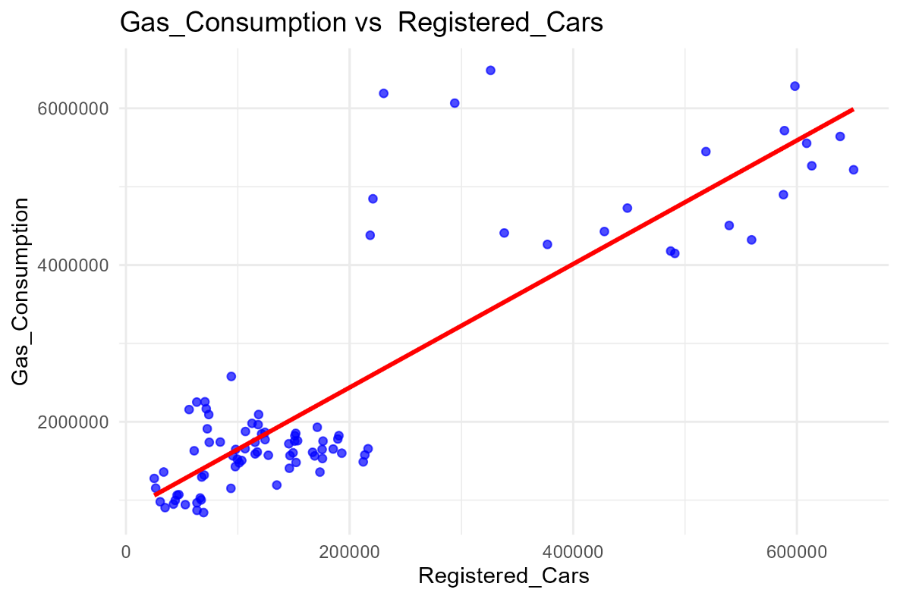

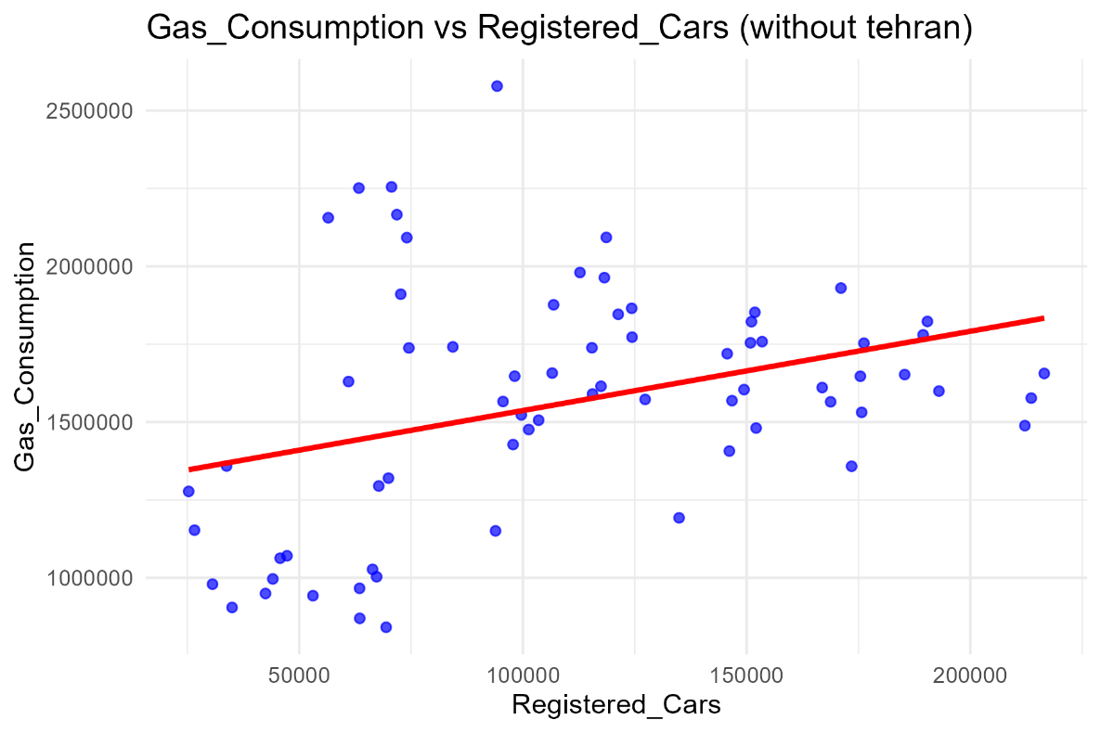
در بررسی رابطه بین تعداد ماشین های پلاک شده و مصرف بنزین با توجه به نمونه ها میبینیم که چه با حضور داده های تهران و چه بدون حضور آن رابطه مستقیمی با کشش نسبتا بالا بین دو متغیر وجود دارد.
بخش سوم: استنباط آماری (Inference)
- فاصله اطمینان (Confidence Interval) برای متغیر وابسته (مصرف بنزین)
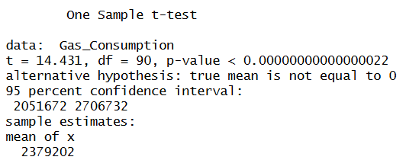
خروجی R برای بازه اطمینان %95 بازه (2051672, 2706732) می‌باشد. مقدار بحرانی t = 14.431 با درجه آزادی برابر 90 به دست آمده و p-value تقریبا صفر به دست آمده به این معنا که با احتمال بسیار خوبی میانگین مصرف بنزین صفر نیست که همینطور هم هست (در زندگی روزمره این را میبینیم!!).

- آزمون های فرض شامل t-test و F-test برای مدل ANOVA
- آزمون های t: در این مرحله می‌خواهیم تفاوت میانگین مصرف بنزین قبل و بعد از سال هایی را بررسی کنیم که قیمت اسمی افزایش چشمی داشته است. این سال ها شامل سال 1385 که قیمت بنزین از 800 ریال به 4000 ریال، سال 1389 که قیمت از 4000 ریال به 7000 ریال، سال 1392 که قیمت از 7000 ریال به 10000 و سال 1397 که قیمت از 10000 ریال به 30000 ریال تغییر کرد می‌شود.

بررسی سال 1385 (خروجی R)
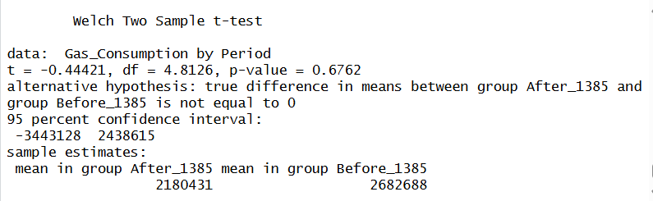
p-value از 0.05 کمتر نیست بنابرین قابلیت رد فرض صفر که برابری میانگین مصرف در این بازه های زمانی است را نداریم.

بررسی سال 1389 (خروجی R)
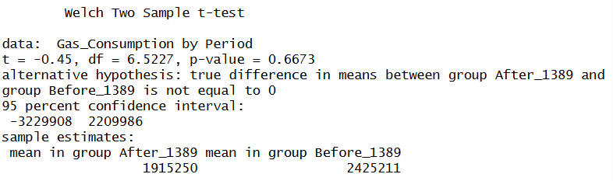
p-value از 0.05 کمتر نیست بنابرین قابلیت رد فرض صفر که برابری میانگین مصرف در این بازه زمان است را نداریم.

بررسی سال 1392 (خروجی R)
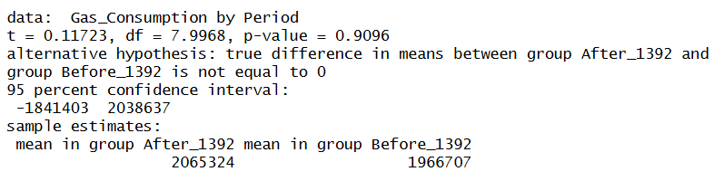
p-value از 0.05 کمتر نیست و حتی خیلی زیاد می‌باشد که نشان می‌دهد توان آزمون بسیار پایین است. بنابرین قابلیت رد فرض صفر که برابری میانگین مصرف در این بازه زمان است را نداریم.

بررسی سال 1397 (خروجی R)
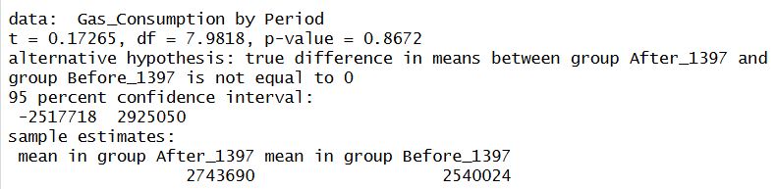

p-value از 0.05 کمتر نیست و حتی برای این آزمون همانند آزمون قبلی خیلی زیاد می‌باشد که نشان می‌دهد توان آزمون بسیار پایین است. بنابرین قابلیت رد فرض صفر که برابری میانگین مصرف در این بازه زمان است را نداریم.

نتایج آزمون‌های t نشان داد که در سال‌های تغییر قیمت بنزین، تفاوت معناداری در میانگین مصرف قبل و بعد از شوک قیمتی مشاهده نمی‌شود. این نتیجه ناشی از کشش ‌ناپذیری کوتاه‌ مدت تقاضای بنزین، واریانس بالای مصرف بین استان‌ها و محدود بودن حجم نمونه مؤثر باشد است. همچنین اگر به نمونه های به دست آمده مراجعه کنیم میبینیم که به دلیل حضور تورم شاید طی یک شوک، قیمت واقعی تغییر کند ولی وقتی شاخص قیمت سال های آتی را مشاهده کنیم میبینیم که شوک ها اکثرا برای یک لحظه بوده و سریع بخاطره تورم قیمت واقعی دوباره تعدیل می‌شود و قدرت خرید تا حد خوبی ثابت می‌ماند.

- مدل ANOVA و آزمون های F:
جدول ANOVA برای مصرف بنزین استان های مختلف و آزمون F (خروجی R)
در ستون آخر این جدول مقدار p-value محاسبه شده است. میبینیم که این عدد بسیار کوچک و حتی نزدیک به صفر است. این نشان می‌دهد که در میانگین مصرف بنزین استان ها در سطح %5 تفاوت معناداری وجود دارد.

بازه های %95 همزمان تفاوت میانگین مصرف بنزین (Simultaneous 95% Confidence Intervals) (خروجی R)
این جدول شامل مقایسه همزمان هر دو استان با یکدیگر می‌باشد. برای هر مقایسه یک بازه اطمینان %95 درصد برآورد شده است که معادلا ناحیه بحرانی آزمون فرضی می‌باشد که فرض صفر آن برابری میانگین مصرف بنزین هر دو استان است و فرض جایگزین آن نابرابری آنهاست. اگر عدد صفر در بازه های اطمینان یا معادلا p-value بیشتر از 0.05 باشد، نمی‌توانیم تعیین کنیم که آیا تفاوت معناداری بین میانگین مصرف دو استان مقایسه شده وجود دارد یا خیر (شواهد برای رد فرض صفر که برابری میانگین ها بود کافی نیست). در جدول فوق میانگین مصرف بنزین استان های اصفهان و آذربایجان شرقی، فارس و آذربایجان شرقی، خراسان رضوی و آذربایجان شرقی، تهران و آذربایجان شرقی، تهران و اصفهان، تهران و فارس، تهران و خراسان رضوی با یکدیگر با سطح معناداری %5 تفاوت دارند و برای هر کدام از اینها فاصله اطمینان %95 درصد برای مقدار تفاوت برآورد شده است. برای بقیه مقایسه ها که شامل فارس و اصفهان، خراسان رضوی و اصفهان، خراسان رضوی و فارس می‌شود، شواهد برای بررسی تفاوت معنی دار وجود ندارد.

بخش چهارم: همبستگی و رگرسیون ساده (Simple Regression)
- ماتریس همبستگی (خروجی R)
طبق ماتریس همبستگی نتیجه میگیریم بیشترین وابستگی نمونه‌ای را تعداد خودرو های پلاک شده (Registered_Cars) دارد.

- برازش مدل رگرسیون $Y=α+βX+ε$ که X مهم ترین عامل است (خروجی R)

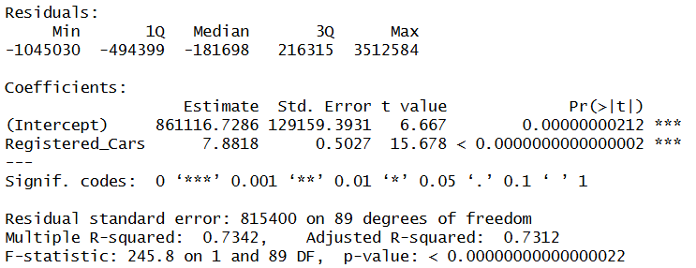

- معادله رگرسیون برآورد شده (خروجی R):
$α$ = 861116.7286 ± 129159.3931 $β$ = 7.8818 ± 0.5027

$\hat{Gas_Consumption}$ = 861116.7286 + 7.8818 Registered_Cars

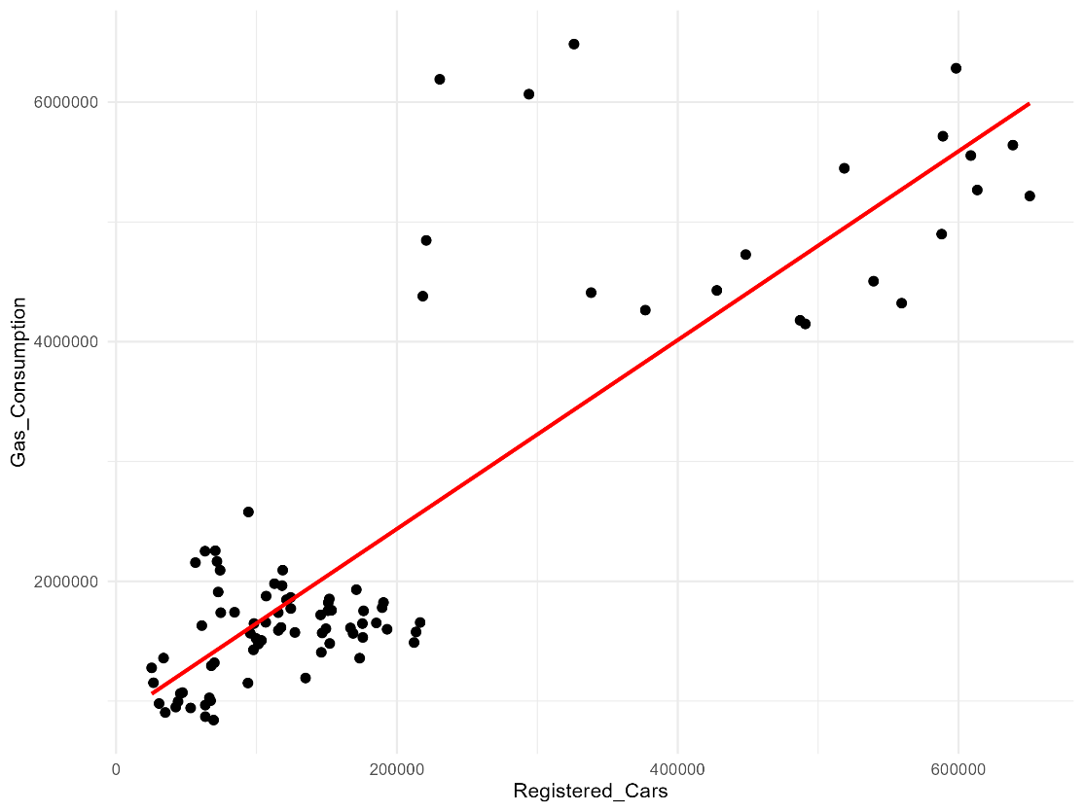
- تفسیر ضرایب، مقدار $R^{2}$ و آزمون معناداری شیب
ضریب تعداد خودرو های پلاک شده: با ثبت شدن هر خودرو مصرف بنزین به طور متوسط 7.8818 متر مکعب افزایش می‌یابد (به شرط ثابت ماندن باقی متغبر ها).
ضریب عرض از مبدأ: اگر تعداد خودرو های ثبت شده صفر باشد، مصرف بنزین 861116.7286 متر کعب خواهد بود. نقش این ضریب بیشتر تنظیم ریاضی مدل است و تفسیر اقتصادی مستقیمی ندارد.
باقی مانده ها (Residuals): دامنه باقی مانده ها با توجه به شاخص های به دست آمده آن نسبتا بزرگ است که با توجه به وجود استان تهران، تفائت ساختاری استان ها و مقیاس بزرگ مصرف بنزین کاملا قابل انتظار است.
$R^{2}$: حدود73.4٪ از تغییرات مصرف بنزین توسط متغیر تعداد خودروهای پلاک ‌شده توضیح داده می‌شود.
آزمون معناداری شیب: طبق خروجی R مقدار بحرانی برای شیب t = 15.678 به دست آمده و مشاهده می‌کنیم که
p-value نزدیک به صفر به دست آمده که نتیجه می‌دهد که شیب در سطح %5 بسیار معنا دار است.
بخش پنجم: رگرسیون چند گانه (Multiple Regression)
- برازش مدل رگرسیون چندگانه $Y=β_{0}+β_{1}X_{1}+β_{2}X_{2}+β_{3}X_{3}+ε$ (خروجی R)

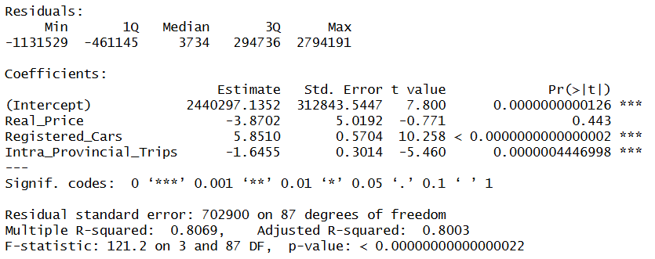
$β_{0}$ (Intercept) = 2440297.1352 ± 312843.5447 $β_{1}$ (Real_price) = -3.8702 ± 5.0192
$β_{2}$ (Registered_Cars) = 5.8510 ± 0.5704 $β_{3}$ (Intra_Provincial_Trips) = -1.6455 ± 0.3014
$\hat{Gas_Consumption}$ = 2440297 - 3.87(Real_price) + 5.851(Registered_Cars) - 1.6455(Intra_Provincial_Trips)

- تحلیل خروجی شامل ضرایب متغیر های جزئی، مقادیر t و p-value
تفسیر $β_{0}$: در آزمون معناداری مقدار بحرانی t = 7.8 به دست آمده و p-value تقریبا برابر صفر است که نشان می‌دهد عرض از مبدأ برازش در سطح %5 بسیار معنا دار است.
تفسیر $β_{1}$: در آزمون معناداری مقدار بحرانی t = -0.771 به دست آمده و p-value برابر 0.443 است که نشان می‌دهد ضریب Real_Price در سطح %5 معنا دار نیست. نشان می‌دهد که در کوتاه ‌مدت یا در سطح استانی، تقاضای بنزین نسبت به قیمت کم ‌کشش است.
تفسیر $β_{2}$: در آزمون معناداری مقدار بحرانی t = 10.258 به دست آمده و p-value تقریبا برابر صفر است که نشان می‌دهد ضریب Registered_Cars در سطح %5 بسیار معنا دار است.
تفسیر $β_{3}$: در آزمون معناداری مقدار بحرانی t = -5.460 به دست آمده و p-value برابر 0.0000004447 است که نشان می‌دهد ضریب Intra_Provicial_Trips در سطح %5 معنا دار است.
- آیا با اضافه کردن متغیر ها مدل بهبود یافته است؟
با توجه به ضریب $R^{2}$ به دست آمده حدود 80درصد از تغییرات مصرف بنزین توسط سه متغیر قیمت واقعی، تعداد خودروها و سفرهای درون ‌استانی توضیح داده می‌شود. در مقایسه با مدل ساده که $R^{2}$، 0.73 به دست آمده بود بیشتر است که نتیجه می‌دهد که با افزودن متغیر های جدید باعث بهبود واقعی مدل شده است.

بخش ششم: انتخاب مدل و تشخیص (Model Selection & Diagnostics)
- رسیدن به مدل بهینه (Parsiⅿonious Model) (خروجی R)
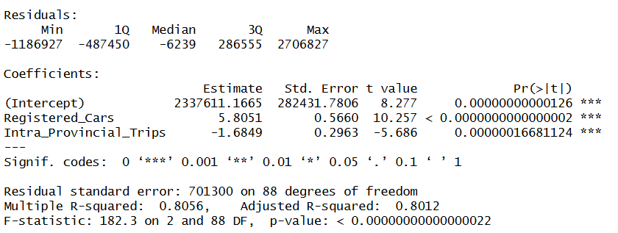
با استفاده از روش انتخاب مدل stepwise مدل نهایی به شکل $=β_{0}+β_{1}X_{1}+β_{2}X_{2}+ε$Y می‌باشد که در آن:
$β_{0}$ (Intercept) = 2337611.1665 ± 282431.7806 $β_{1}$ (Registered_Cars) = 5.8051 ± 0.5660
$β_{2}$ (Intra_Provincial_Trips) = -1.6849 ± 0.2963
$\hat{Gas_Consumption}$ = 2337611.1665 + 5.8051(Registered_Cars) - 1.6849 (Intra_Provincial_Trips)

- بررسی دقیق فروض کلاسیک رگرسیون
- بررسی نرمال بودن باقیمانده ها (خروجی R):

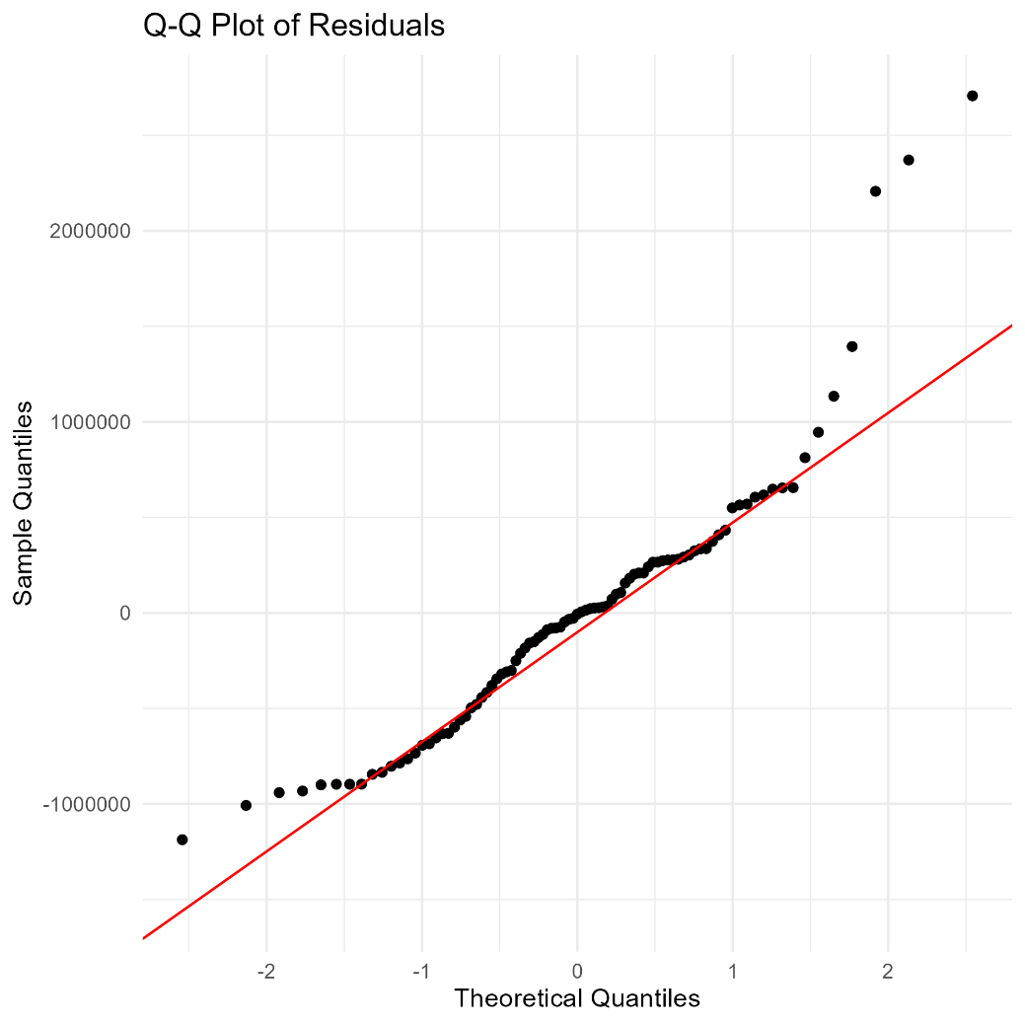

بر اساس نمودار Q–Q باقیمانده‌ های مدل نهایی، مشاهده می‌شود که اکثر نقاط در بخش مرکزی توزیع به‌خوبی در امتداد خط ۴۵ درجه قرار گرفته‌اند. این موضوع نشان می‌دهد که بخش عمده‌ای از توزیع خطا ها از نرمالیت قابل قبولی برخوردار است. در دو انتهای توزیع (به‌ویژه در دم راست) انحراف‌هایی از خط نرمال مشاهده می‌شود که بیانگر وجود چولگی مثبت خفیف و چند مشاهده با باقیمانده‌های بزرگ است. با این حال، این انحراف‌ها سیستماتیک یا شدید نیستند، تعداد مشاهدات دورافتاده محدود است و الگوی کلی توزیع خطاها همچنان با فرض نرمال بودن سازگار باقی می‌ماند.

- بررسی همسانی واریانس (Homoscedasticity) (خروجی R):

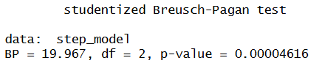

به‌منظور بررسی فرض همسانی واریانس، از آزمون Studentized Breusch–Pagan استفاده شد. نتایج آزمون نشان داد که مقدار آماره BP برابر با 19.967 و مقدار p-value برابر با 0.00004616 است. از آنجا که مقدار p-value کمتر از سطح خطای 0.05 می‌باشد، فرض صفر مبنی بر همسانی واریانس رد می‌شود. بنابراین می‌توان نتیجه گرفت که در مدل بهینه رگرسیون چندگانه‌مان ، ناهمسانی واریانس (Heteroscedasticity) وجود دارد.

- بررسی همخطی چندگانه (Multicollinearity) با محاسبه VIF (خروجی R):
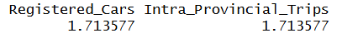
به ‌منظور بررسی وجود هم‌ خطی چندگانه میان متغیرهای توضیحی، شاخص تورم واریانس (VIF) محاسبه شد. نتایج نشان می‌دهد که مقدار VIF برای متغیرهای تعداد خودروهای پلاک شده و تعداد سفرهای درون‌استانی برابر با 1.71 است که به‌مراتب کمتر از حد آستانه متعارف 5 می‌باشد. بنابراین، شواهدی بر وجود هم‌خطی چندگانه قابل توجه در مدل مشاهده نمی‌شود و ضرایب برآوردشده از پایداری و قابلیت تفسیر مناسبی برخوردارند.
بخش هفتم: تحلیل و نتیجه گیری
هدف این پژوهش بررسی عوامل مؤثر بر مصرف بنزین به‌عنوان شاخصی از ترافیک شهری در استان‌های منتخب ایران طی دوره زمانی مورد بررسی بود. بدین منظور، پس از آماده‌سازی داده‌ها و اجرای تحلیل‌های توصیفی، مدل رگرسیون چندگانه با استفاده از قیمت واقعی بنزین، تعداد خودروهای ثبت‌شده و تعداد سفرهای درون‌استانی برآورد شد. انتخاب مدل نهایی بر مبنای ملاحظات تئوریک و نه صرفاً معیارهای آماری انجام گرفت و فروض کلاسیک رگرسیون نیز به‌طور کامل مورد بررسی قرار گرفتند.
نتایج مدل نهایی نشان می‌دهد که اگرچه ضریب قیمت واقعی بنزین علامت منفی دارد و از نظر تئوریک با انتظار کاهش مصرف در اثر افزایش قیمت سازگار است، اما این اثر از نظر آماری معنادار نیست. این یافته بیانگر آن است که تقاضای بنزین در کوتاه‌مدت در ایران کم‌کشش بوده و تغییرات قیمت واقعی بنزین به‌تنهایی قادر به ایجاد کاهش قابل توجه در مصرف و ترافیک شهری نیست. در واقع، رفتار مصرف‌کنندگان در کوتاه‌مدت به‌گونه‌ای است که امکان تعدیل سریع الگوی سفر و استفاده از خودروی شخصی وجود ندارد.
در مقابل، نتایج نشان می‌دهد که تعداد خودروهای ثبت‌شده اثر مثبت و بسیار معناداری بر مصرف بنزین دارد. این موضوع بیانگر آن است که رشد ناوگان خودرویی یکی از مهم‌ترین عوامل افزایش ترافیک و مصرف سوخت در استان‌ها محسوب می‌شود. همچنین متغیر تعداد سفرهای درون‌استانی نیز اثر معناداری بر مصرف بنزین دارد که نشان‌دهنده نقش الگوهای سفر و میزان جابه‌جایی‌های روزمره در شکل‌گیری ترافیک است. این نتایج تأیید می‌کند که ترافیک شهری پدیده‌ای ساختاری بوده و بیش از آنکه تابع قیمت سوخت باشد، به حجم خودروها و شدت سفر وابسته است.
بر این اساس، امکان ارائه یک پیش‌بینی عددی مشخص از این‌که «قیمت بنزین باید چه مقدار افزایش یابد تا ترافیک به میزان معینی کاهش پیدا کند» وجود ندارد، زیرا ضریب قیمت واقعی در مدل از نظر آماری معنادار نیست. ارائه چنین عددی فاقد پشتوانه آماری بوده و می‌تواند منجر به نتیجه‌گیری‌های گمراه‌کننده شود.
از منظر سیاست‌گذاری، یافته‌های این پژوهش نشان می‌دهد که افزایش قیمت بنزین به‌تنهایی ابزار مؤثری برای کنترل ترافیک در کلان‌شهرهای ایران نیست. هرچند سیاست قیمتی می‌تواند نقش مکمل داشته باشد، اما اتکای صرف به آن بدون توجه به سایر عوامل ساختاری، اثربخشی محدودی خواهد داشت. در مقابل، سیاست‌هایی نظیر کنترل رشد تعداد خودروهای شخصی، توسعه و بهبود حمل‌ونقل عمومی، مدیریت تقاضای سفر، و اصلاح الگوی کاربری شهری می‌توانند نقش مؤثرتری در کاهش ترافیک و مصرف سوخت ایفا کنند.
در نهایت، حفظ داده‌های مربوط به استان تهران به‌عنوان یک مشاهده پرت ساختاری نشان داد که رفتار مصرف بنزین در کلان‌شهرها تفاوت ماهوی با سایر مناطق ندارد، بلکه صرفاً شدت بیشتری دارد. بنابراین، حذف این مشاهدات می‌توانست منجر به از دست رفتن اطلاعات مهم و تحریف نتایج شود.

